Raport z listy 2
  - Sztuczna inteligencja

Bartosz Wacławiak 280462
Spis treści
Graf 3
Zadanie 1 3
Tło teoretyczne algorytmów 4
1. Dijkstry 4
2. Algorytm A* 4
Przykłady użycia metod 6
1. Dijkstry 6
2. Algorytm A* 10
Opis dodanych modyfikacji do algorytmów bazowych 14
1. Dijkstry 14
2. Algorytm A* 15
Zadanie 2 17
Tło teoretyczne algorytmów 18
1. Tabu Search 18
2. Alogrytm Knoxa 18
Przykłady użycia metody 19
Opis dodanych modyfikacji do algorytmu bazowego 24
Podsumowanie 25
Używane biblioteki 26
Wykorzystanie NSI 26

Graf
Graf został zbudowany z podanych danych Kolei Dolnośląski. Dane z plików .txt zostały przetworzone i zapisane w postaci grafu dla poszczególnych dni w plikach json, aby uniknąć konieczności budowania grafu wywołaniu każdej trasy od nowa. Jest to zabieg optymalizacyjny.

Zadanie 1
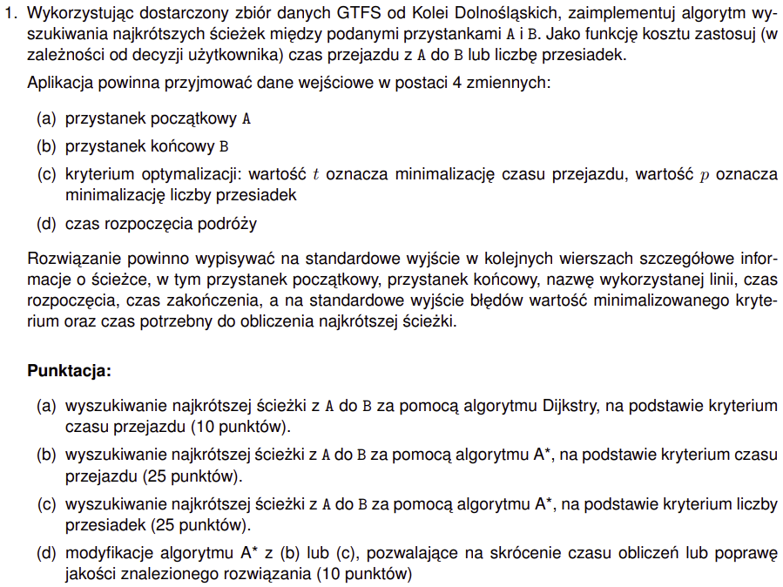

Tło teoretyczne algorytmów

Dijkstry
Algorytm Dijkstry służy do wyszukiwania najkrótszej ścieżki w grafie ważonym G=(V, E) ze wskazaniem początkowego wierzchołka s, przy założeniu, że wagi krawędzi w(u, v) są nieujemne.

Zasada działania
Algorytm utrzymuje tablicę odległości $d(v)$, przechowującą aktualnie znany najkrótszy koszt dotarcia ze źródła do każdego wierzchołka oraz zbiór Q zawierający kolejne wierzchołki, dla których należy nie wyznaczano jeszcze odległości od źródła s.
Na początku wykonywana jest inicjalizacja:
- d(s) = 0
- d(v) = ∞
W każdej iteracji algorytm wybiera ze zbioru Q wierzchołek u najmniejszej wartości d(u). Następnie dla każdego jego sąsiada v wykonywana jest operacja relaksacji krawędzi. Polega ona na sprawdzeniu, czy ścieżka prowadząca przez u jest krótsza od dotychczas znanej, czyli czy spełniona jest nierówność:
d(u) + w(u, v) < d(v)
Jeśli tak, wartość $d(v)$zostaje zaktualizowana, a wierzchołek u zapisany jako poprzednik v na najkrótszej ścieżce.
Algorytm kończy działanie po przetworzeniu wszystkich wierzchołków osiągalnych ze źródła. Wówczas tablica d(v) zawiera długości najkrótszych ścieżek od wierzchołka początkowego dla każdego v.

Algorytm A*
Algorytm A* (A-Star) jest heurystycznym rozszerzeniem algorytmu Dijkstry, wykorzystywanym do znajdowania najkrótszej ścieżki w grafie. Główną różnicą
w stosunku do Dijkstry jest wprowadzenie mechanizmu szacowania odległości do celu, co pozwala na znaczne przyspieszenie procesu przeszukiwania.

Zasada działania
Algorytm opiera się na minimalizacji funkcji celu f(n), która dla każdego wierzchołka n definiowana jest jako suma dwóch składowych:
f(n) = g(n) + h(n)
gdzie:
- g(n) – rzeczywisty koszt dotarcia z wierzchołka startowego do n.
- h(n) – heurystyka, czyli przybliżony (estymowany) koszt dotarcia z n do celu.

W procesie obliczeń algorytm wykorzystuje dwie listy:
- Otwartą (open) - zbiór wierzchołków odwiedzonych, których sąsiedzi nie zostali jeszcze w pełni zbadani.
- Zamkniętą (closed) - zbiór wierzchołków w pełni przetworzonych wraz z ich sąsiadami.

Na początku wykonywana jest inicjalizacja:
g(start) = 0
f(start) = g(start) + h(start)
opened = [start]
closed = []

Algorytm działa w pętli dopóki otwarta lista nie jest pusta. . W każdej iteracji ze zbioru wybierany jest wierzchołek u o najniższej wartości funkcji f(u). Jeśli wybrany wierzchołek okaże się celem, algorytm kończy działanie, zwracając wyznaczoną ścieżkę.
W przeciwnym razie następuje analiza wszystkich sąsiadów v wierzchołka u. Jeśli dany sąsiad nie był wcześniej odwiedzony, obliczane są dla niego parametry g, h oraz f, po czym trafia on na listę otwartą. W przypadku, gdy sąsiad był już badany, algorytm dokonuje relaksacji - sprawdza, czy nowa ścieżka prowadząca przez u jest krótsza od dotychczasowej, czyli czy zachodzi nierówność

g(u) + w(u, v) < g(v)

Jeśli tak, parametry wierzchołka v są aktualizowane, a w sytuacji, gdy znajdował się on już na liście zamkniętej, zostaje on z powrotem przeniesiony do listy otwartej, aby umożliwić ponowną propagację optymalniejszego kosztu do jego dalszych sąsiadów.

Przykłady użycia metod
Ważne! Można byłoby użyć funkcji print_path i na wyjściach dla minimalizacji liczby przesiadek byłoy to samo co dla minimalizacji czasu dotarcia

Dijkstry
Przykład 1 – minimalizacja czasu dotarcia
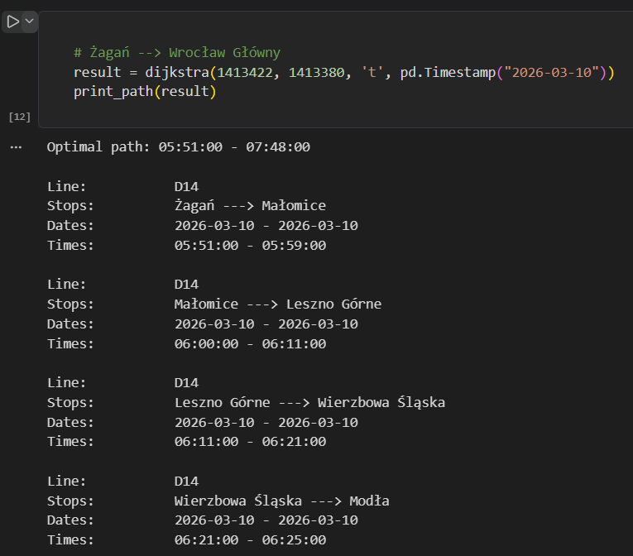
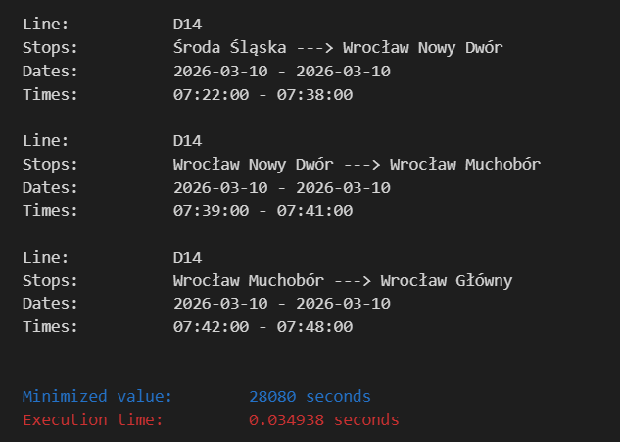

Przykład 1 – minimalizacja liczby przesiadek
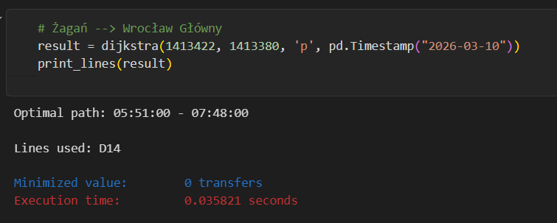
Przykład 2 – minimalizacja czasu dotarcia
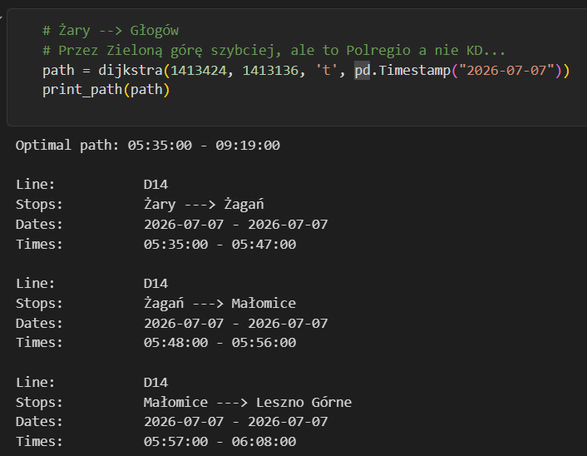
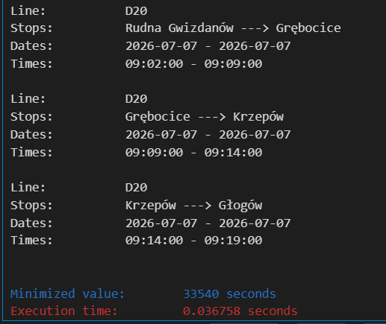

Przykład 2 – minimalizacja liczby przesiadek
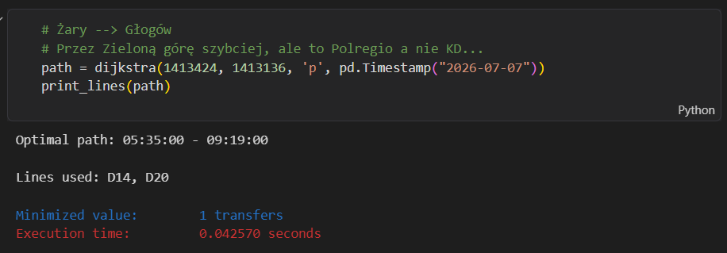
Przykład 3 – minimalizacja czasu dotarcia
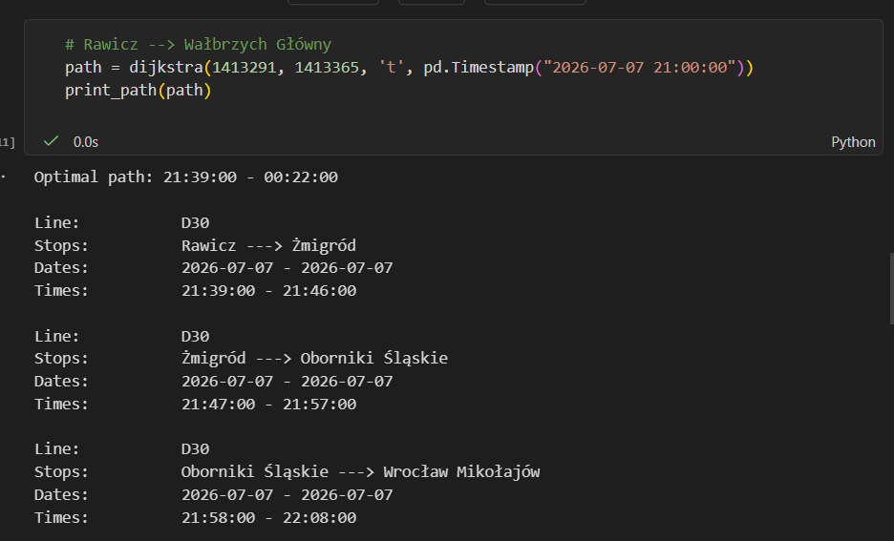
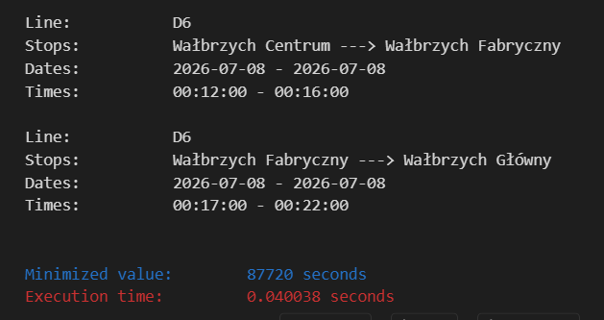

Przykład 3 – minimalizacja liczby przesiadek
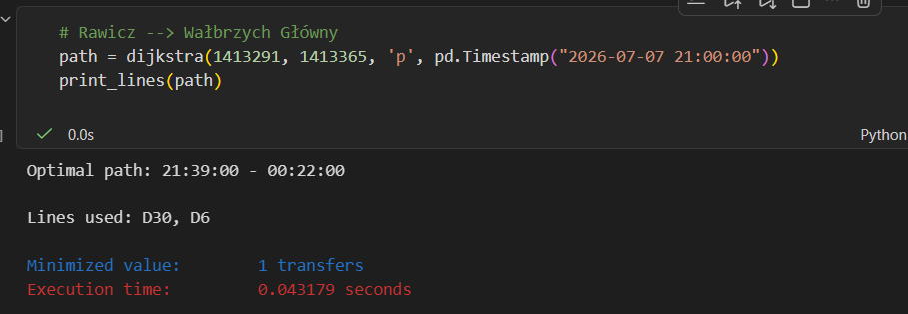

Przykład 4 – minimalizacja czasu dotarcia
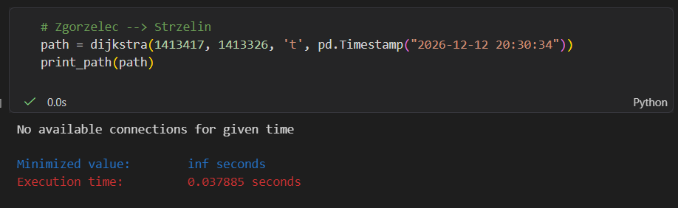

Przykład 4 – minimalizacja liczby przesiadek
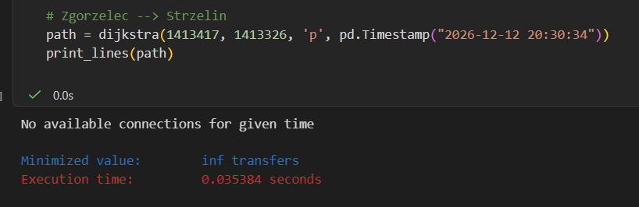

Algorytm A*
Przykład 1 – minimalizacja czasu dotarcia
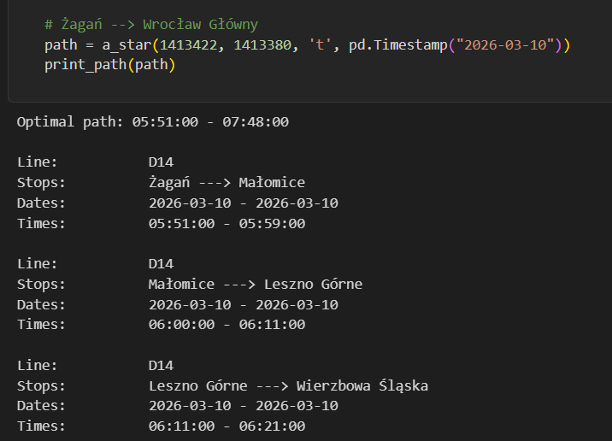
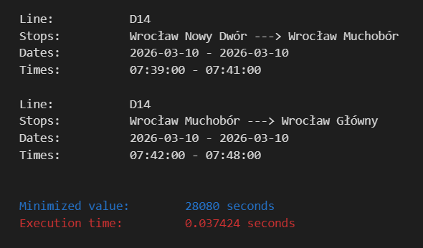
Przykład 1 – minimalizacja liczby przesiadek
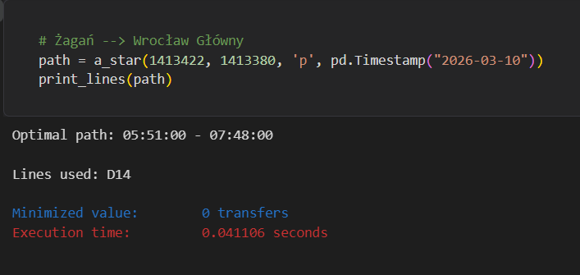
Przykład 2 – minimalizacja czasu dotarcia
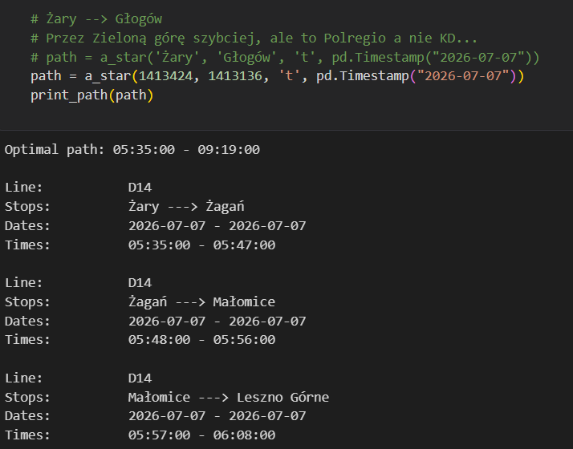
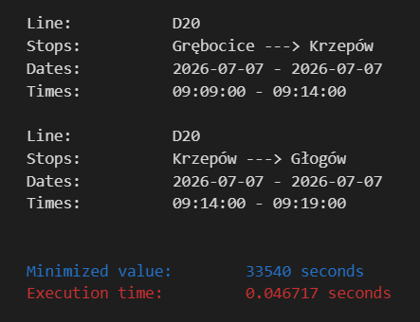
Przykład 2 – minimalizacja liczby przesiadek
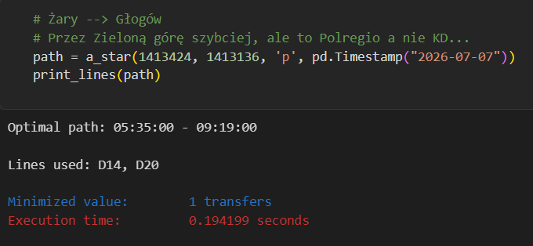

Przykład 3 – minimalizacja czasu dotarcia
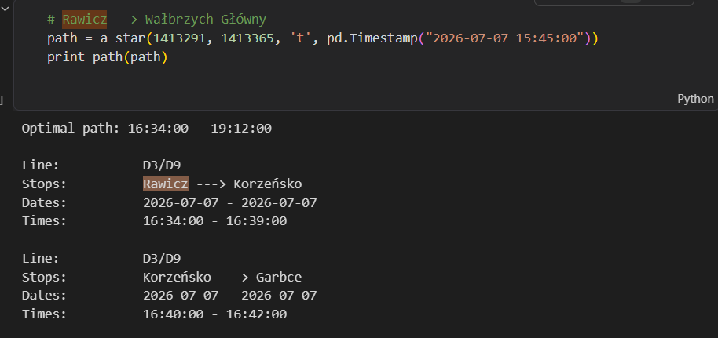
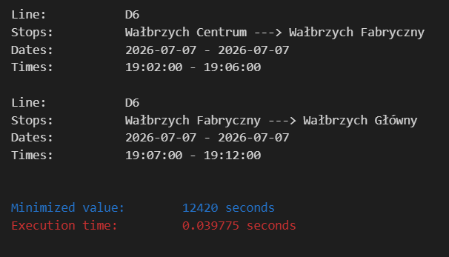
Przykład 3 – minimalizacja liczby przesiadek
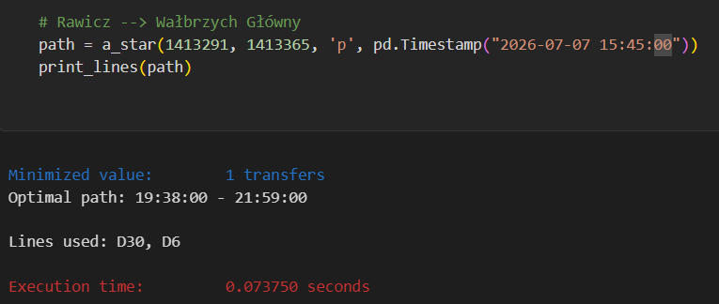

Przykład 4 – minimalizacja czasu dotarcia
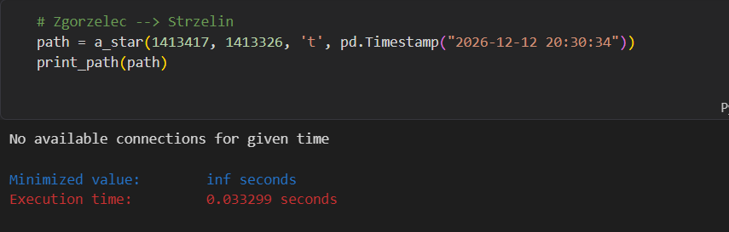

Przykład 4 – minimalizacja liczby przesiadek
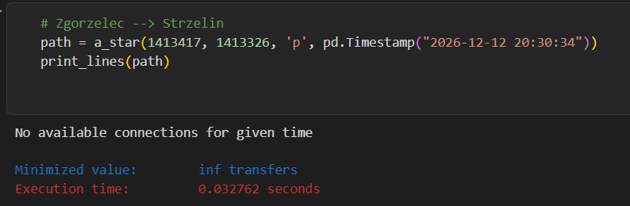

Opis dodanych modyfikacji do algorytmów bazowych

Dijkstry
Modyfikacje
- Przejście z grafu statycznego, gdzie wagi są stałe, na graf, gdzie krawędzie są zależne od czasu. Jest to konieczne do filtrowania połączeń, do których może pasażer wejść o danej godzinie.
- Wykorzystanie kolejki priorytetowej (min-heap) do kolejki Q, aby przyspieszyć wybór stacji o najszybszym przyjeździe na danym etapie algorytmu
- Obsługa wielu dni – jeśli nie znaleźliśmy algorytmu w dany dzień, rozszerzamy
o kolejny (pobieramy plik json z grafem do kolejnego dnia i rozszerzamy ten, na którym pracowaliśmy). Wymagało to stworzenia plików json z grafami dla kolejnych dni oraz definicji klasy obsługującej pobieranie kolejnych dni
- Kryterium wczesnego wyjścia – zwracamy rozwiązanie, osiągnąwszy cel
- Rozszerzenie definicji stanu optymalizacji przesiadek w algorytmie do szukania trasy o najmniejszej liczbie przesiadek o linię za pomocą, której dotarliśmy do stacji

Algorytm A*
Modyfikacje algorytmu
- Podobnie jak w Dijkstrze przejście z grafu statycznego, gdzie wagi są stałe, na graf, gdzie krawędzie są zależne od czasu. Jest to konieczne do filtrowania połączeń, do których może pasażer wejść o danej godzinie.
- Wykorzystanie kolejki priorytetowej (min-heap) do kolejki Q, aby przyspieszyć wybór stacji o najszybszym przyjeździe na danym etapie algorytmu
- Tablica z heurystykami dla każdego przystanku liczona na początku
- Przebudowanie logiki z pseudokodu algorytmu w materiałach do listy w celach optymalizacyjnych
- Podobnie jak w Dijkstrze obsługa wielu dni – jeśli nie znaleźliśmy algorytmu w dany dzień, rozszerzamy o kolejny (pobieramy plik json z grafem do kolejnego dnia
i rozszerzamy ten, na którym pracowaliśmy). Wymagało to stworzenia plików json z grafami dla kolejnych dni oraz definicji klasy obsługującej pobieranie kolejnych dni
- Zabezpieczenie przed nieskończoną analizą (w przypadku braku połączenia analiza tylko 3 kolejnych dni a nie całego zbioru danych)
- Podobnie jak w Dijkstrze kryterium wczesnego wyjścia – zwracamy rozwiązanie, osiągnąwszy cel
- Podobnie jak w Dijkstrze rozszerzona definicja stanu dla kryterium liczby przesiadek (stop, poprzedni linia, id poprzedniej trasy, czas)
- W przypadku algorytmu z kryterium liczby przesiadek, drugim kryterium pozostaje czas przejazdu

Heurystyki
- Kryterium czas przyjazdu odległość euklidesowa podzielona przez maksymalną prędkość lokomotyw Kolei Dolnośląskich (160 km/h), dająca maksymalny czas przejazdu (istnieje mała szansa na to, że optymizm heurystyki zostanie naruszony w przypadku bardzo długiego postoju)
- Kryterium liczby przesiadek jeśli istnieje bezpośrednie połączenie między początkiem a celem 0, jeśli nie istnieje 1

Optymalizacje (podpunkt d)
Zoptymalizowałem głównie algorytm z punktu b (algorytm A* dla kryterium czasu przyjazdu)
- Policzenie wszystkich heurystyk na początku (zamiast liczenia heurystyk za każdym razem w pętli)
- Użycie kopca dla listy otwartej (opened / open) w celu szybszego sortowania kolejnych węzłów i krawędzi do analizy
- Zamknięta lista jest tablicą mieszającą a nie listą w celu szybkiego sprawdzania
- Zwrócenie wyniku w przypadku osiągnięcia ostatniego węzła
- Ograniczenie do 3 kolejnych dni analizy przypadku braku połączenia (early exit)
- W przypadku takiego samego początkowego i końcowego miasta koniec funkcji (warunki brzegowe)
- Skrócenie przebiegu algorytmu

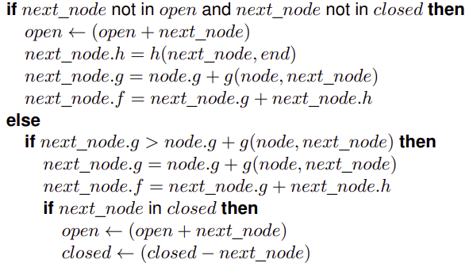

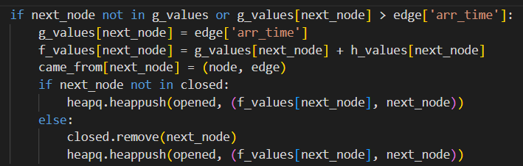

Zadanie 2
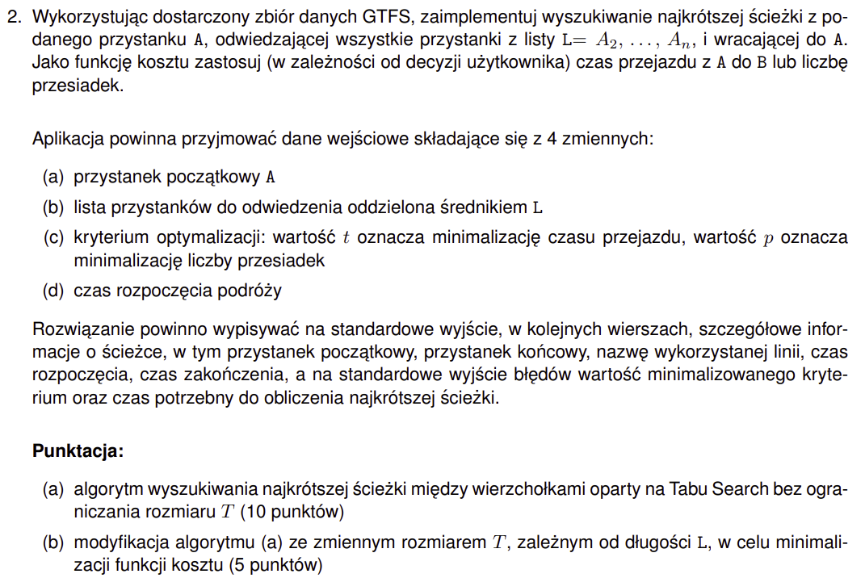
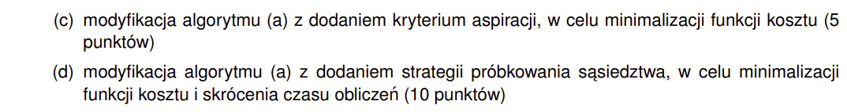

Tło teoretyczne algorytmów

Tabu Search
Algorytm Tabu Search jest metaheurystyczną metodą optymalizacji, która może być stosowana do rozwiązywania problemów kombinatorycznych, takich jak problem komiwojażera (TSP – Travelling Salesman Problem). Jego celem nie jest znalezienie dokładnego rozwiązania optymalnego, lecz uzyskanie rozwiązania możliwie bliskiego optimum w rozsądnym czasie.

Zasada działania
Algorytm rozpoczyna pracę od rozwiązania początkowego (dla TSP kolejności węzłów
w grafie) i w każdej iteracji przeszukuje jego sąsiedztwo w celu znalezienia najlepszego dopuszczalnego ruchu. Kluczowym elementem jest tzw. lista tabu, która przechowuje ostatnio wykonane ruchy lub odwiedzone stany.
Proces zaczyna się od wygenerowania rozwiązania startowego x i zainicjalizowania pustej listy tabu. W pętli, dopóki nie zostanie spełniony warunek stopu, algorytm generuje zbiór sąsiednich rozwiązań N(x). Spośród nich wybierane jest najlepsze rozwiązanie x', które nie znajduje się na liście tabu.
Wyjątkiem od zakazu jest tzw. kryterium aspiracji – pozwala ono na wykonanie ruchu tabu, jeśli prowadzi on do rozwiązania lepszego niż najlepsze dotychczas znalezione. Po wybraniu nowego rozwiązania, jest ono zapisywane jako bieżące, a informacja o wykonanym ruchu trafia na listę tabu na określoną liczbę iteracji (kadencję). Dzięki temu algorytm jest "wypychany" z dolin lokalnych optimów i może eksplorować nowe obszary przestrzeni poszukiwań.

Alogrytm Knoxa
Algorytm Knoxa jest wariantem metody Tabu Search, wyspecjalizowanym
w rozwiązywaniu problemu komiwojażera (TSP). Skupia się on na przeszukiwaniu sąsiedztwa poprzez operacje zamiany krawędzi, przy jednoczesnym zarządzaniu listą ruchów zabronionych (tablica tabu) w celu uniknięcia cykli.
Zasada działania
Algorytm operuje na pełnym cyklu Hamiltona, starając się zminimalizować całkowitą wagę krawędzi (długość trasy). Kluczowym elementem odróżniającym tę implementację jest sposób definiowania sąsiedztwa oraz struktura listy tabu, która blokuje konkretne krawędzie przed ponownym włączeniem do rozwiązania przez określony czas.
Na początku generowana jest trasa startowa (np. metodą najbliższego sąsiada lub losowo). W każdej iteracji algorytm generuje sąsiedztwo poprzez operację zamiany krawędzi (w przypadku mojego rozwiązania jest to 2-opt), która polega na usunięciu dwóch krawędzi z bieżącej trasy i zastąpieniu ich dwiema innymi w taki sposób, aby zachować spójność cyklu.
Dla każdego potencjalnego ruchu sprawdzany jest jego status na liście tabu. Ruch jest dopuszczalny, jeśli nie znajduje się na liście lub jeśli spełnia kryterium aspiracji (prowadzi do trasy lepszej niż globalne optimum). Wybrany najlepszy ruch jest wykonywany,
a krawędzie, które zostały usunięte z trasy, są dodawane do listy tabu z określoną wartością kadencji. Zapobiega to natychmiastowemu powrotowi do poprzednich konfiguracji i zmusza algorytm do badania nowych kombinacji połączeń między miastami. Proces jest powtarzany do momentu osiągnięcia limitu iteracji lub braku poprawy wyniku przez założony czas.

Przykłady użycia metody
Przykład 1
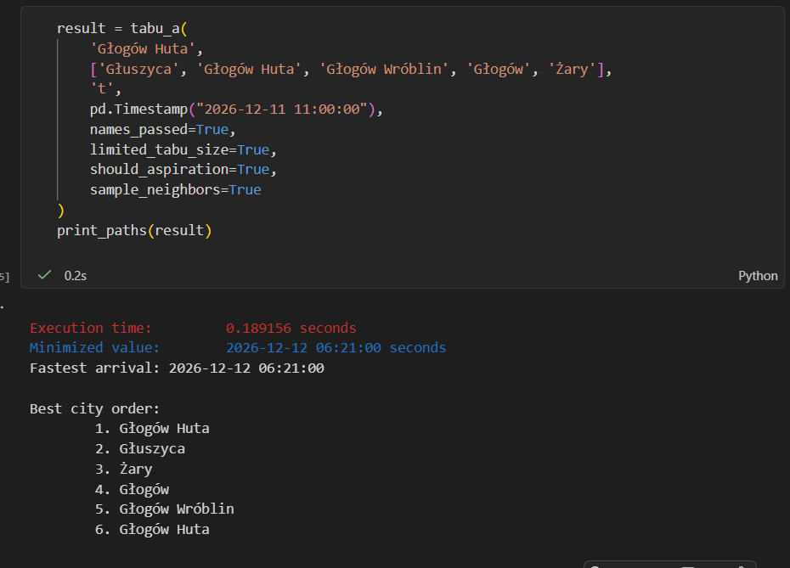

Przykład 2 – wersja a
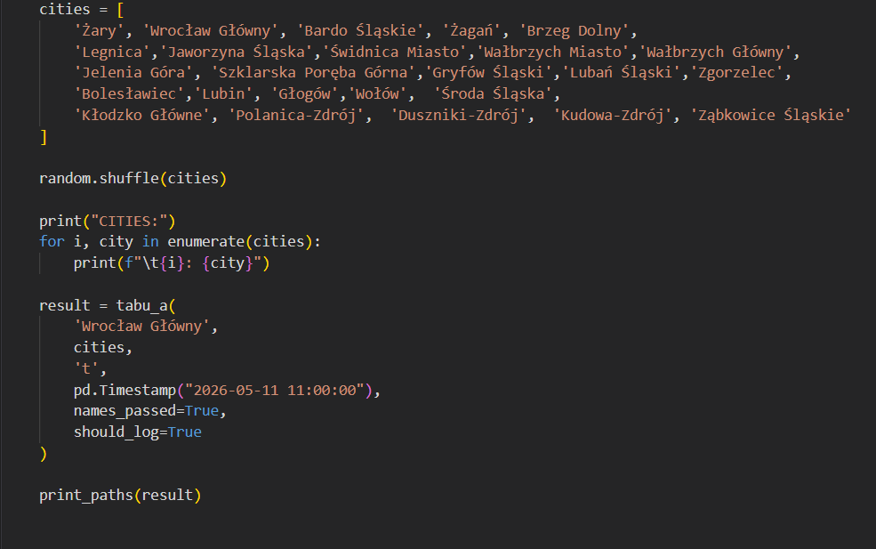
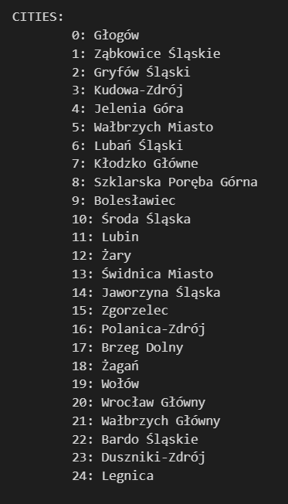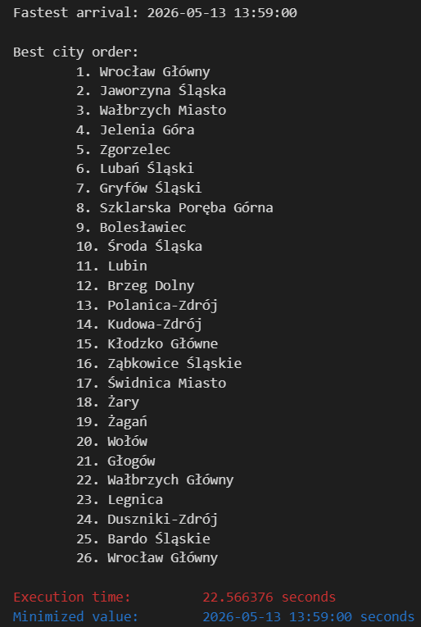

Przykład 2 – wersja b
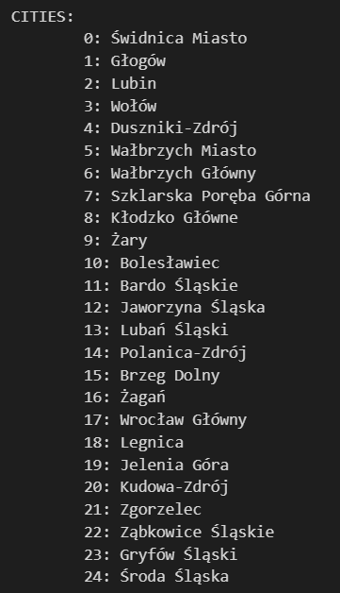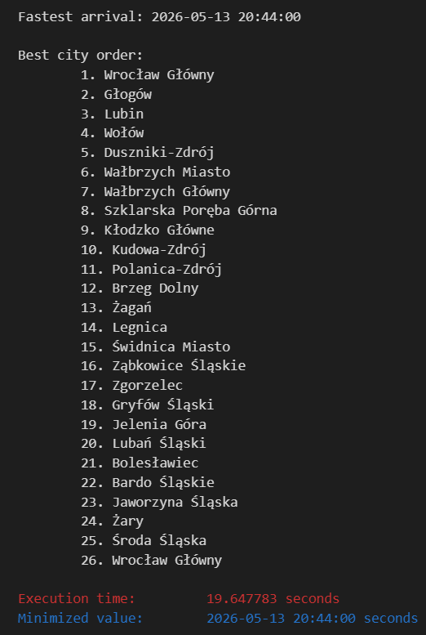

Przykład 2 – wersja c
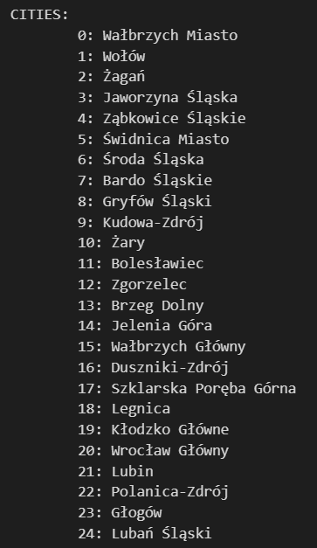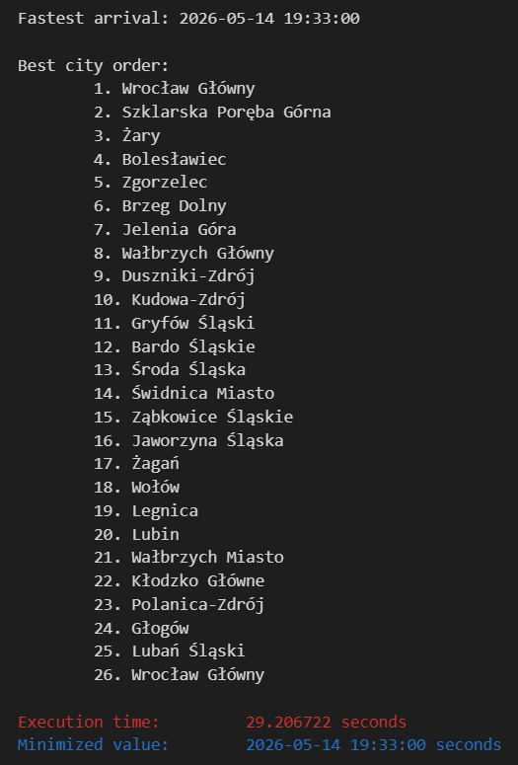
Przykład 2 – wersja d
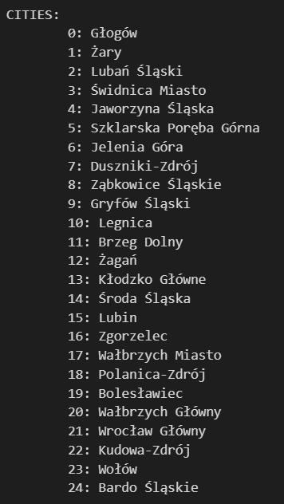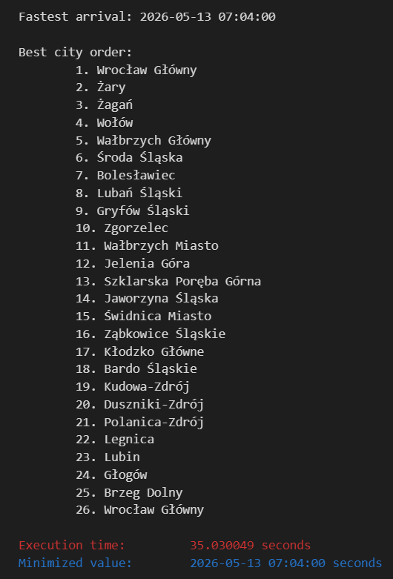

Przykład 2 – wersja kompletna – 25 miast
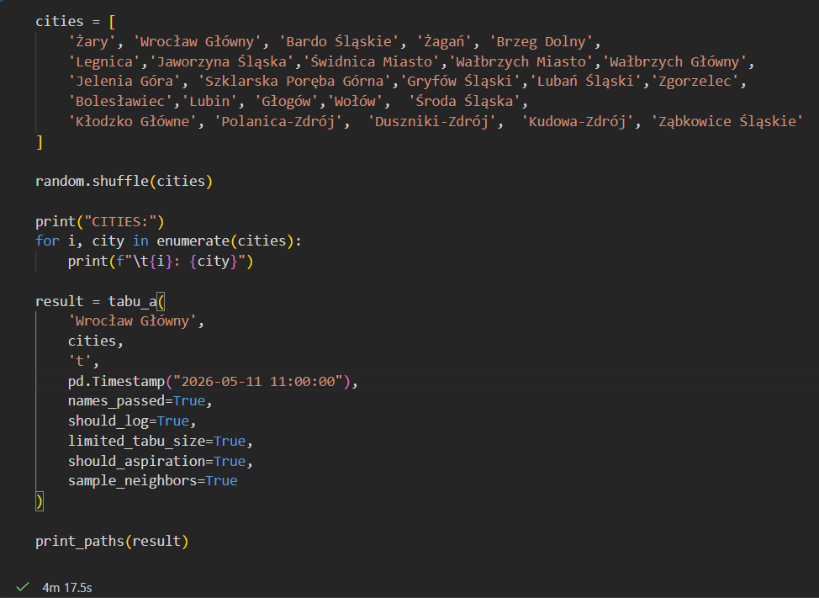
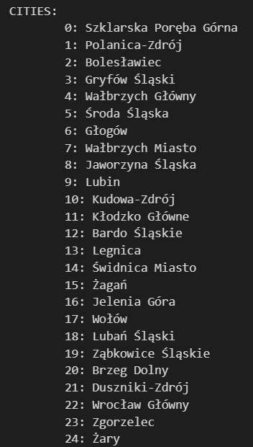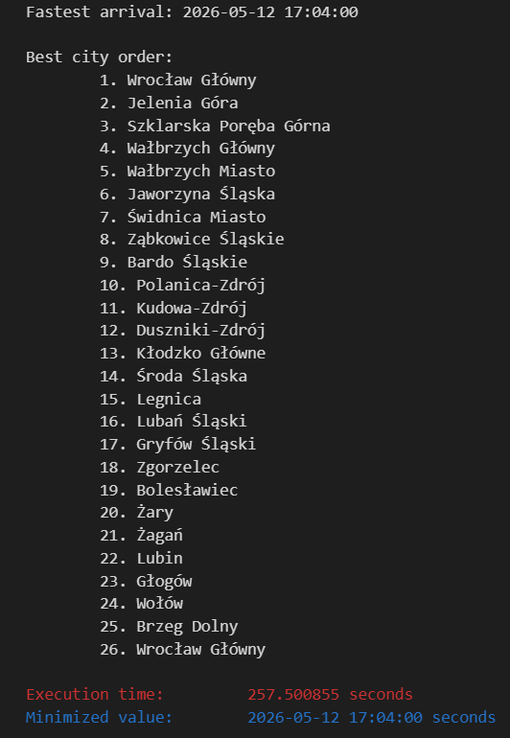

Przykład 3 – wersja kompletna – minimalizacja liczby przesiadek
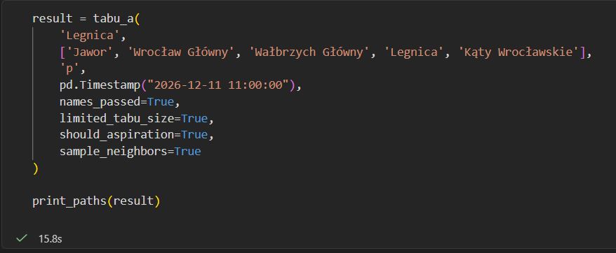
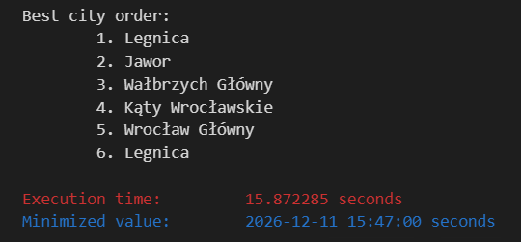

Opis dodanych modyfikacji do algorytmu bazowego
Wykonałem parametryzację algorytmu Knox z opt-2, tak że najlepsze połączenie dla 25 miast trwa od godziny 11:00 (11 maja 2026) do godziny 17:04:00 kolejnego dnia (12 maja 2026). Jest to wynik niezwykle dobry w porównaniu z moją początkową implementacją tabu search (nie knox) ze zamianą poszczególnych dwóch przystanków w liście rozwiązań jako sąsiedzi (zamiast opt-2). Jedyną wadą jest szybkość, ponieważ algorytm wykonywał się ponad 4 minuty.

Modyfikacje
- Uniwersalna funkcja celu dla obu trybów
- Losowe zaburzenie bieżącego rozwiązania gdy algorytm nie odnotowuje postępu (mixup). Jeśli po 40 próbach sąsiedztwa nie znaleziono lepszego rozwiązania algorytm wykonuje 3 losowe opt-2.
- Cache dla tras kolejnych par miast o określonych godzinach w celu przyspieszenia funkcji dla wielu miast
- Ograniczenie wielkości tabu (6 x długość liczby miast / przystanków) (podpunkt b)
- Próbkowanie sąsiadów (procent próbki do ustalenia w parametrach) (podpunkt c)
- Aspiracja - jeśli wynik sąsiada jest lepszy niż globalne rozwiązanie, zapisz rozwiązanie sąsiada jako globalne. Próbowałem zaimplementować kryterium aspiracji jako f(si) + ε(k − H(i)), ale logi pokazały, że ε(k − H(i)) <<< f(si). Człon f(si) to był albo timestamp albo liczba sekund od początku trasy. Wówczas należałoby dodatkowo skalować f(si) albo zwiększyć ε, aby liczył więcej niż 1, co złamałoby wskazane ograniczenie. Ze względu na brak korzyści i mniejszą czytelność kodu zdecydowałem się uprościć aspirację (podpunkt d)

Podsumowanie
Wyzwania i problemy
- Jednym z większych wyzwań było przekonwertowanie danych z plików tekstowych do odpowiednich grafów, umożliwiających spełnienie wszystkich wymagań, a także stworzenie klasy ładującej z plików json kolejnych dni w przypadku długich albo późnych tras.
- Dobór optymalnych heurystyk dla A*, aby zachować ich optymizm
- Obsłużenie dat wykraczających poza zakres danych
- Nadanie ograniczeń dla tras, które nie mają połączeń (np. dla takich gdzie na stronie Kolei Dolnośląskich są tylko autobusowe połączenie zastępcze)
- Zrobiłem na początku implementację dla tylko jednego trybu, co sprawiło że dorobienie kolejnego trybu wymagało gruntownych zmian struktur całych funkcji
i wywołań w notebookach
- Konieczność modyfikowania kodu dla dwóch trybów w przypadku zmian albo usprawnień
- Czas wykonywania algorytmu Knox dla wielu miast (utrudnione testowanie). Był to szczególny problem dla trybu z kryterium liczby przesiadek (algorytm dla 6 miast wykonuje się ok. 15 sekund), dla którego w przypadku większej ilości miast (24) szybko zapełniania się cała pamięć RAM na komputerze (12GB) przez cache
- Konieczność resetowania jądra środowiska conda dla zmian kodu w plikach z algorytmami (utrudnienia testowania) (czasem restart się zawieszał i trzeba było resetować IDE)
- Debugowanie błędów w obszernych funkcjach.

Co bym zrobił inaczej
- Na początku lepiej zrozumiał dziedzinę problemu i wszystkie wymagania, aby zaprojektować jak najoptymalniejszy graf od początku. Tworząc funkcje przetwarzające dane z plików tekstowych
- Tworzyć funkcje dla wszystkich trybów od początku, aby uniknąć dużego refactoru kodu i notebooków
- Mniej skupić się na optymalizacji (spędziłem nad tym bardzo dużo czasu, a nie było to zakresem zadania)

Używane biblioteki
pandas
Biblioteka służąca do analizy i przetwarzania danych. Umożliwia wygodne operacje na tabelach (DataFrame), takie jak filtrowanie, grupowanie czy wczytywanie danych z plików.
termcolor
Prosta biblioteka do kolorowania tekstu w terminalu. Pozwala wyróżniać komunikaty poprzez zmianę koloru i stylu wyświetlanego tekstu.

Wykorzystanie NSI
Narzędzia sztucznej inteligencji były używane do
- Zrozumienia struktury plików tekstowych z danymi oraz sugestia, które po kolei przetwarzać w celu stworzenia grafu
- Zrozumienia niuansów algorytmów w zadaniu oraz wytłumaczenia pseudokodów z listy zadań
- Funkcje ładujące dane z kolejnych plików tekstowych (powtarzalne)
- Zapisywanie i odczyt grafów dla dni z plików json
- Debugowanie (nakierowanie na miejsca gdzie może być błąd)
- Sprawdzenie i ocena implementacji algorytmów, a także wczesne wychwycenie błędów

https://www.youtube.com/watch?v=l-hh51ncgDI
https://ludii.games/manuals/Breakthrough/output.html

